TALLER 6
¿QUÉ CARACTERIZÓ A LOS POPULISMOS LATINOAMERICANOS?
Nombre
Fecha | 23-03-2023
Objetivo: Caracterizar los populismos latinoamericanos a través de fuentes para valorar la vida en democracia.
Instrucciones:
- Observa las fuentes que se presentan y responde las preguntas:
- ¿Qué elementos en común tienen las distintas interpretaciones presentes en las fuentes? ¿En que se diferencian? ¿Se complementan? ¿Por qué?
- ¿Cómo caracterizarían los populismos latinoamericanos de la primera mitad del siglo XIX
- Realiza un esquema gráfico que sintetice las características de los populismos

Fuente 1:
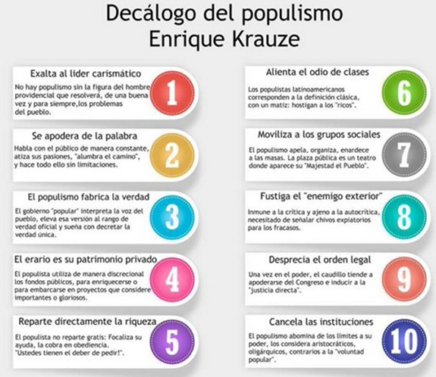
CEDESE (2016). Decálogo del populismo de Enrique Krauze.
Fuente 2:
“Es, parece, la inexactitud lo que aqueja al término populismo pues sirve para referirse a una variedad de fenómenos: movilizaciones de masas, a partidos políticos, movimientos, ideologías, actitudes discursivas, regímenes y formas de gobierno, mecanismos de democracia directa, dictaduras políticas y programas de gobierno, reformismos, etc.
El populismo como fenómeno político ha sido temido, criticado y condenado tanto por las izquierdas como por las derechas”.
Mackinnon, Moira (1999). Los complejos de la Cenicienta, en Populismo y neopopulismo en América Latina.
Fuente 3:
“El populismo sostuvo que uno de los problemas principales de la región era la incapacidad de los estados de América Latina para limitar la influencia externa y poder dirigir la actividad económica. Esta incapacidad tenía sus raíces en la debilidad y la escasa autonomía del Estado, lo que estaba vinculado con la dependencia económica externa y con el control oligárquico local.
Así, las elites populistas buscaron controlar al Estado y usarlo para debilitar el poder de la oligarquía local, reestructurar las relaciones económicas externas e intervenir en la economía para superar el modelo orientado a las exportaciones estimulando la diversificación económica, principalmente mediante la política de sustitución de exportaciones.”
Malloy, James (1997). Autoritarismo y corporativismo en América Latina.
Fuente 4:
“En Argentina y Brasil los partidos populista en realidad se formaron desde “arriba” debido a que dos líderes autoritarios, Perón y Vargas, optaron por crear movimientos políticos desde sus posiciones en el poder.
Al mismo tiempo, las reformas que instituyeron estos líderes generaron enorme apoyo popular y acabaron permitiendo que cada uno de ellos ganara en unas elecciones democráticas. En varios países los movimientos o partidos populistas eran en esencia vehículos personalistas”.
Bethell, Leslie (1997). Historia de América Latina.
Fuente 5:
“El populismo es como un movimiento de masas que aparece en un momento de cambios que acompañan a la crisis del sistema capitalista a nivel mundial. En América Latina, este momento corresponde a la crisis oligárquica y a la conformación de una sociedad de clases.
Los regímenes populistas aparecen como sistemas de transición que se esfuerzan por integrar las clases populares al orden político y social existente a través de una acción voluntaria del Estado”.
Castro, Teresa. (2005). Revisitando al Estado.

